

计算机专业类课程

实验报告
课程名称： 数据结构与算法1
学院专业：计算机科学与工程学院
学生姓名：王熹悦
学 号：2024080902018
指导教师：俸志刚
日 期：2024年12 月23 日
电子科技大学计算机学院实验中心

电 子 科 技 大 学
实 验 报 告
实验一

实验室名称： 品学楼c222

二、实验项目名称：五子棋AI程序设计与实现

三、实验目的： 实现玩家与电脑分别使用黑白两色的棋子，下在棋盘直线与横线的交叉点上，先形成五子连珠者获胜（设计算法使电脑尽可能聪明）。

四、实验主要内容：
（1）UI部分：
UI部分使用easy.x库，实现插入背景图片，绘制棋盘格子（Print_board()），绘制棋子（draw（）），播放背景音乐，插入落子音效，弹出弹窗提示输赢（hint（））等一系列功能。
（2）AI实现部分：
电脑下棋部分主要由极大极小搜索和α、β剪枝实现
通过极大极小，主体由以下4个模块实现
//分数评估 int Score(int color, int a[20][20], int n);
//判断该位置能否下棋 int Judge(int a[20][20], int x, int y, int n);
//检查输赢 int Check_win(int color, int a[20][20]);
//极大极小搜索
int MinMax(int color, int a[20][20], int deep, int Alpha, int Beta);

五、实验器材（设备、元器件）：
硬件平台：联想ThinkBook 14；运行内存16GB；硬盘容量：512GB
软件平台：Windows11；Visual Studio 2022版；（属性无SDL检查）；

六、实验步骤：
1. 问题描述： 如何设计实现计算效率较高，计算结果较准确，游戏体验感较好的五子棋AI小游戏

2. 算法分析与概要设计
（1）初始界面人机对战模式：
0.初始设计弹窗，用户选择是否开始游戏
- 设计了较为标准的五子棋棋盘背景以木色为主，创造下棋的氛围
- 棋盘打开后随之循环播放游戏背景音乐
- 在落子时设计了落子音效，增强玩家代入感
- 玩家下棋采用鼠标轮流落点，操作简单方便
- 玩家下棋后电脑（白棋）下棋，并在电脑落点上显示红点定位，提示玩家电脑下棋点位

（2）结束游戏界面：
- 系统检测是否有一方连成5子，若有则弹出弹窗提示获胜玩家
- 玩家点击确定或取消退出游戏，音乐停止游戏结束

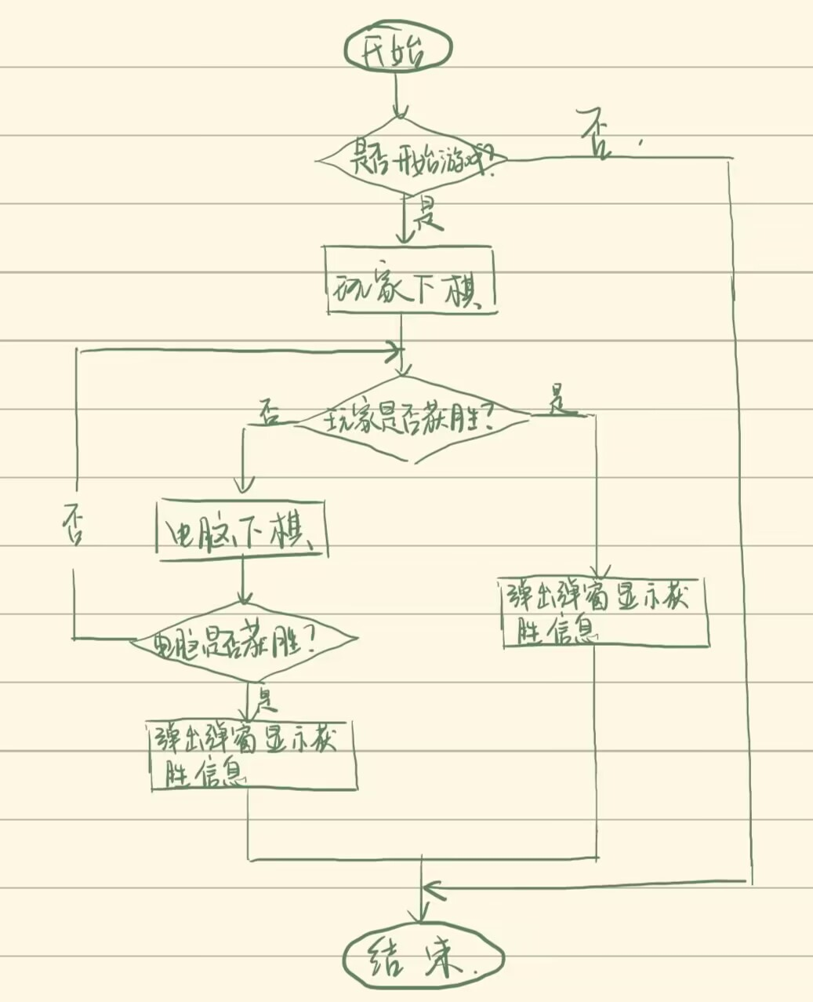
3. 核心算法的详细设计与实现
（1）极大极小搜索（搜索层数为DEEP）
对于每一种搜索DEEP层的走法，对整个棋盘的落子情况进行分数评估，在分数传递的过程中，在MIN层，为使对手利益最小化，将从下一层中选择分数最小的值传递，在MAX层同理则选择较大的值传递。
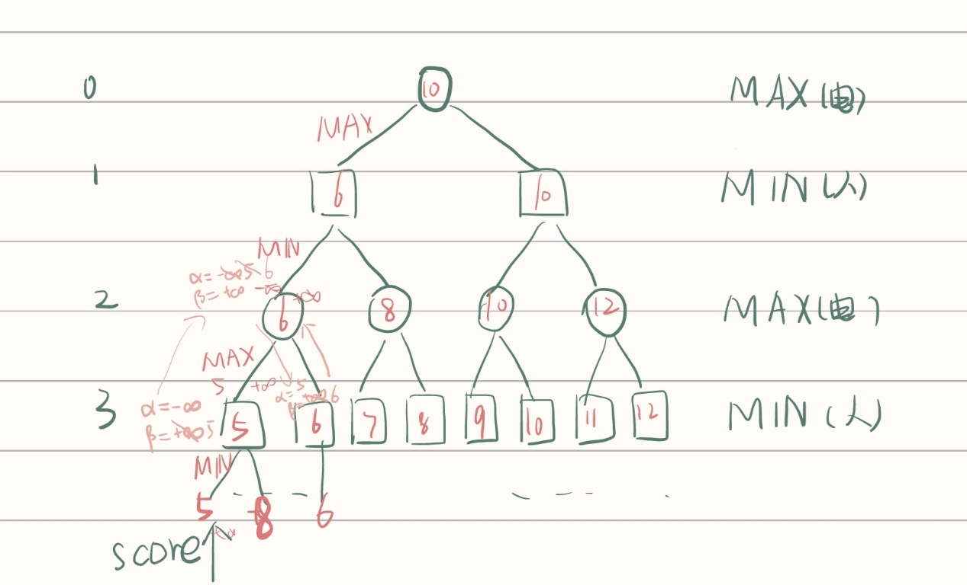
（2） α、β剪枝
利用α、β剪枝可以剪去明显不可能的走法。我们对每一个结点引入α、β值α、β初始化α为负无穷，β为正无穷。对于MAX层，为了使自己利益最大化，会从下一层的α、β中选择最大的分数，当传递上来的分数大于本结点α时，则修改本结点α值为此分数。对于MIN层，为了使对手利益最小化，会从下一层选择最小分数，当分数小于β，则修改β值，当每一个节点要生成下一步棋子时，先判断α与β，如果α>β，则不用在生成下一步的走法，而是返回上一层。
*（3.1）（3.2）代码实现
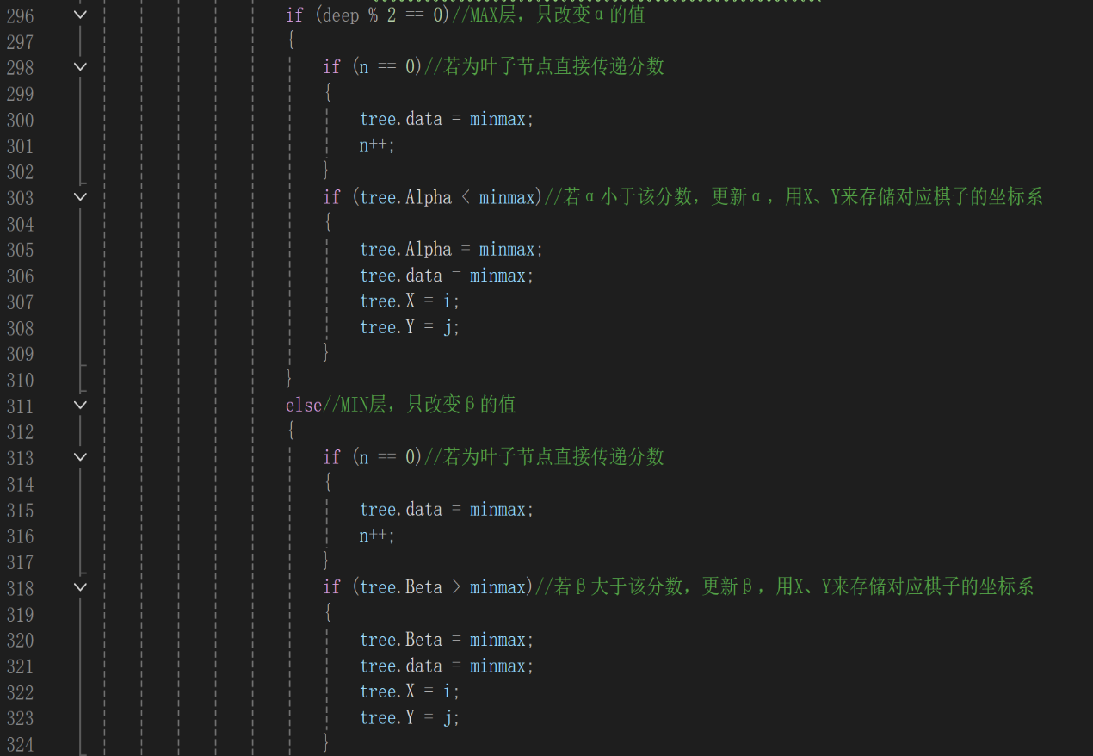

（3）分数的传递
我们采用递归的方法来传递分数，令deep=DEEP，每递归一次，deep--，deep大于0时递归，等于0时返回评估分数。
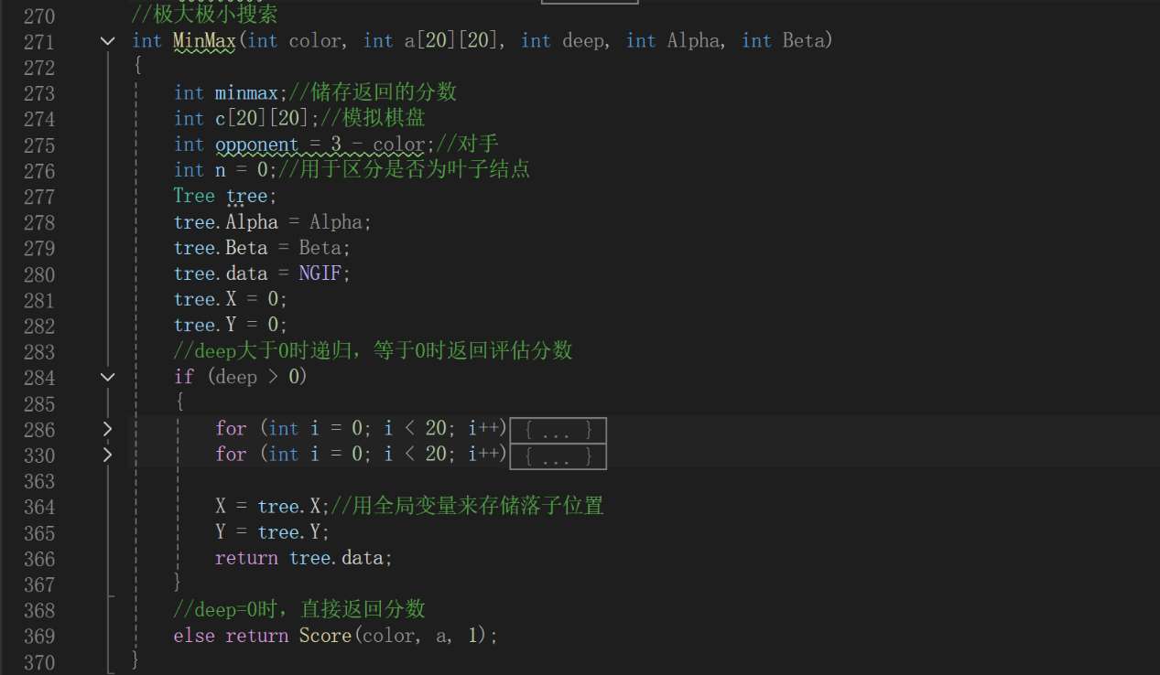
（3.4）分数评估（返回分数为color棋子所获分数减去对手分数）
//活一：10 活二：100 活三：10000 活四：1000000 连五：10000000
//死二：20 死三：200 死四：2000
（“活”指两端无对手棋子，“死”指两端只有一端有对手棋子）
此处将活三活四的幂次差与前面拉大，增强攻击力。
我们分为点，横，竖，斜（西南），斜（东南）方向分别累计分数

（3.5）判断能否下棋
（我们用二维数组记录当前棋局状态，0：未下棋，1：玩家棋，2：电脑棋）
为了加快搜索速度，我们规定在只有在距离该点两步及之内有棋子下过的点（有效点）处生成棋子进行搜索，并分为内侧检查和外侧检查，优先进行内侧检查。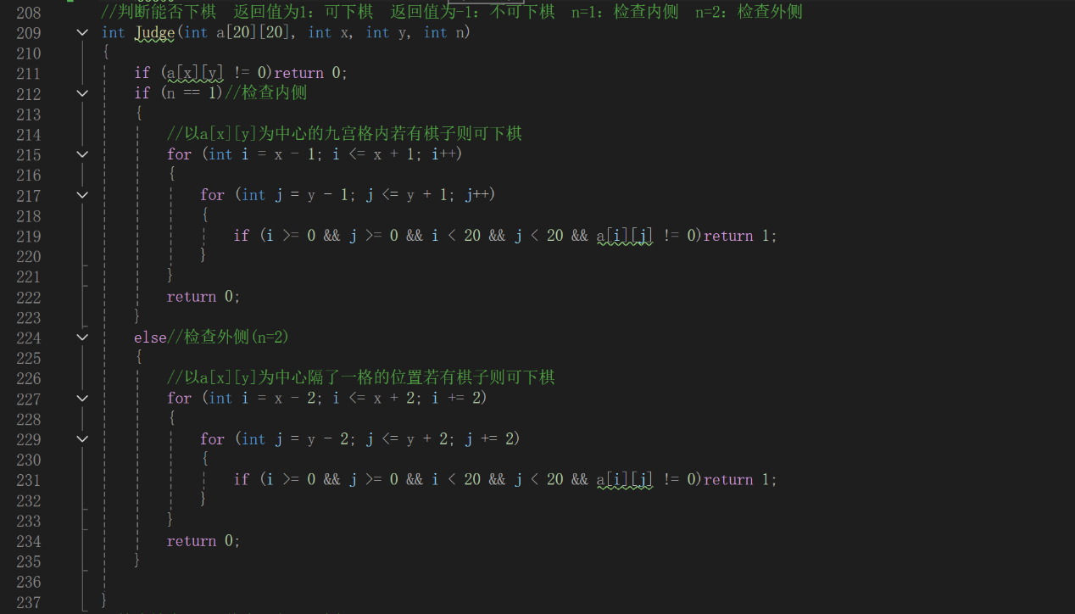

（3.6）检查输赢
对每落下一颗棋子后，我们遍历棋盘检查是否存在一方连成5个棋子。若有则跳出落子循环结束游戏。注意搜索时我们只需对有棋子的点位进行下方、右方、左下方、右下方进行判断。

（3.7）决胜步检查优化速度
对于某些棋盘情况，比如玩家死四或者电脑活四时，不必再进行打分搜索，直接堵或者直接冲5即可。我们优先判断是否存在这些决况，若有，则跳过Minmax步骤直接落子，若无，在进入打分搜索环节。我们列出以下情况：
  - 电脑连四
  - 非①时，玩家死四
  - 非（①∪②）时，出现□●□●●□（或者□●□●●●）类，则下在中间

七、实验数据及结果分析：
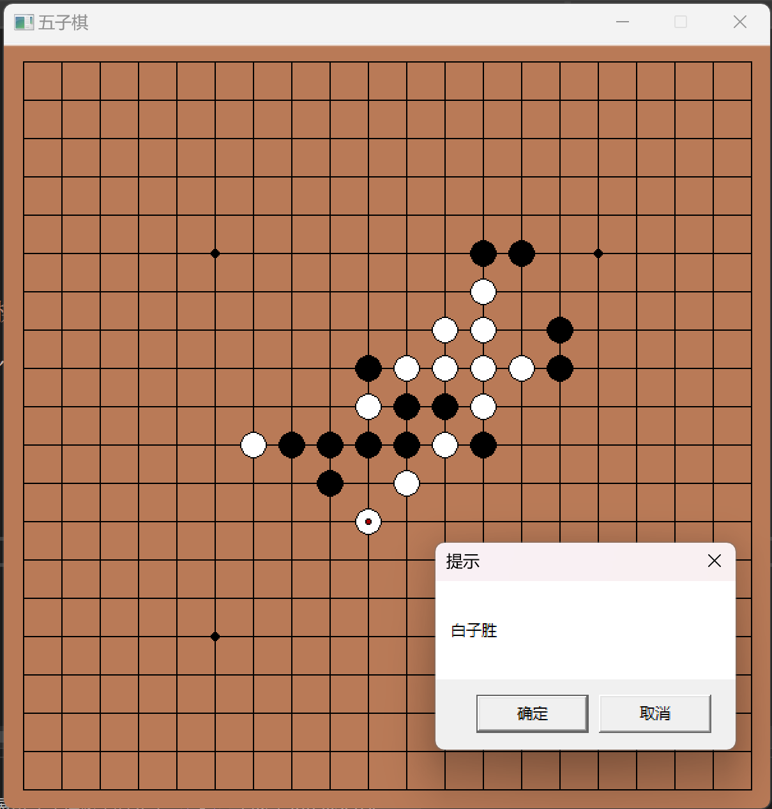
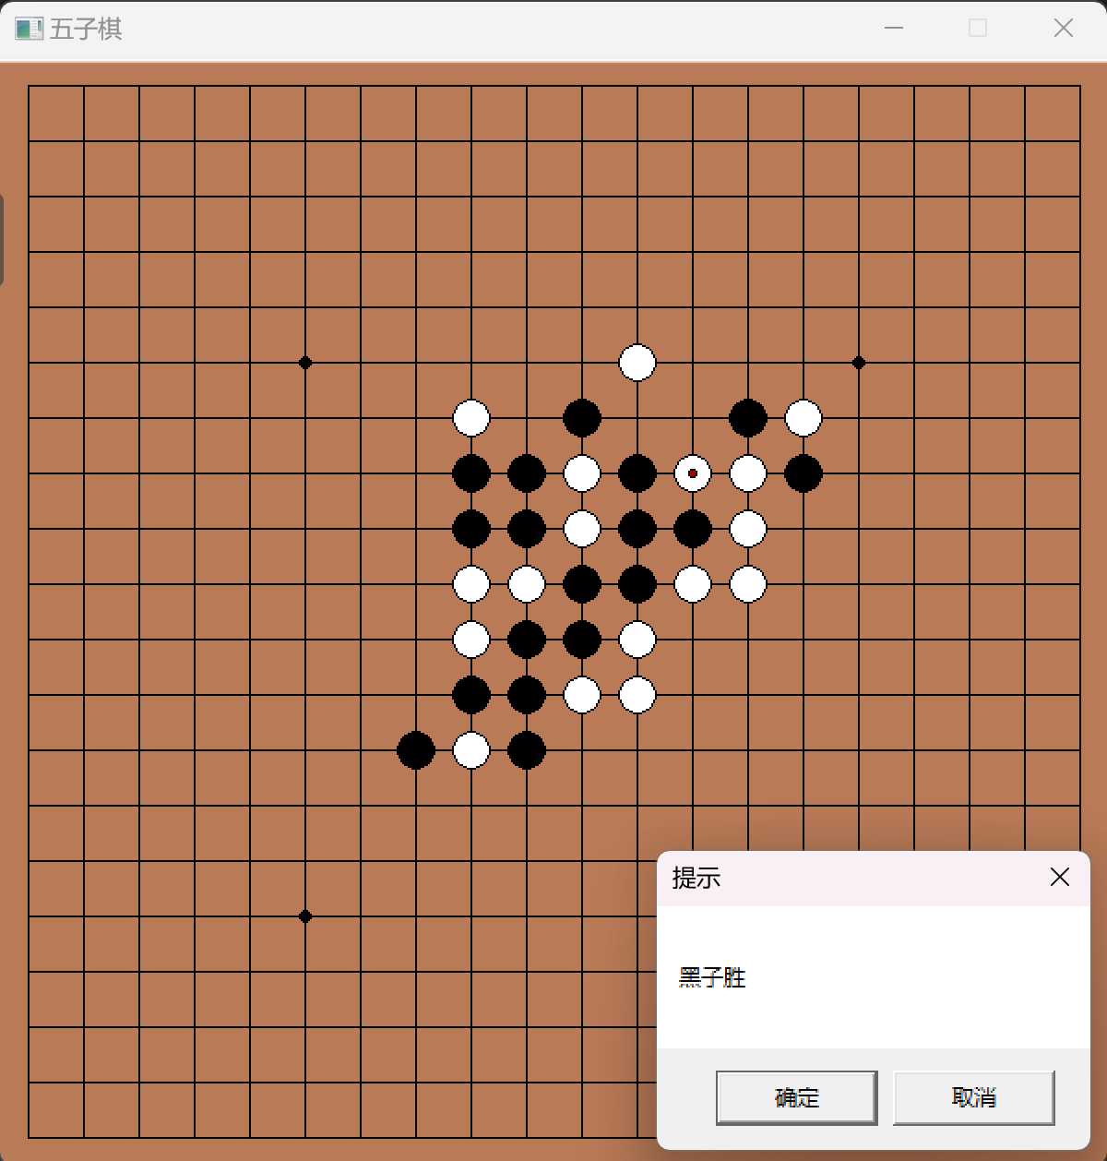
示例一 示例二
电脑下棋性能：有时能赢

八、总结及心得体会：
此次完成五子棋游戏设计的过程中我收获颇丰，从一开始啥都不会无从下手到一点点查资料，慢慢实现一个又一个小的模块，我收获的不仅仅是几个算法知识，以及对游戏实现的更深入了解，更是自主学习钻研能力的提升。同时在五子棋AI的实现过程中，我慢慢调整，使程序在功能上不断优化，一点点进步的成就与喜悦推动我不断前进。但遗憾的是由于接触编程时间较短，很多工具、算法、包括调试技巧等等都需要从零开始了解学习，我的程序只实现了较为基础的功能，从UI到落子位置计算都还有很大的进步空间。希望在以后的不断学习深入了解的过程中，可以将五子棋AI的设计更进一步。

九、对本实验过程及方法、手段的改进建议及展望：
程序中存在一些漏洞，同时也有一些想实现而未完善的功能，特在此列出；
（1）分数评估函数还可以进一步优化、细化，使得对棋局的分数评估更加合理、精确；
（2）可继续优化算法，减少对不必要的棋格子的搜索；
（3）人机对战中默认为玩家先手，希望可以增加先手选择的功能；
（4）对局中未设置悔棋功能；
（5）对局中未考虑禁手规则。

报告评分：
指导教师签字：

